la salud no es todo, pero todo no es nada siN salud
conoce tu corazón | cómo funciona | salud es vida

tu salud es lo primero
¿Cómo medir la frecuencia cardiaca?
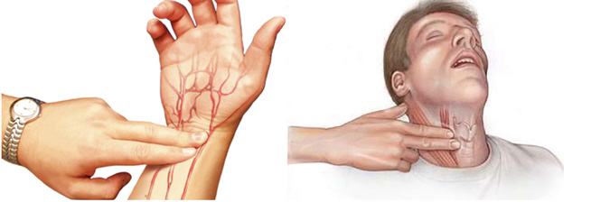 |  | - Tomar el pulso en estado de reposo y multiplicar por 4 para encontrar la frecuencia cardiaca en reposo  - Tomar el pulso durante 15 segundos después de la actividad y calcula la frecuencia cardiaca.  - Se debe tomar el pulso hasta que se vuelva a la frecuencia esté lo más cercana al reposo
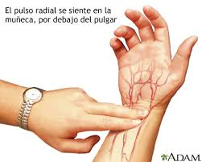 | 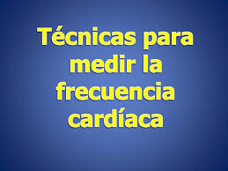 |  | 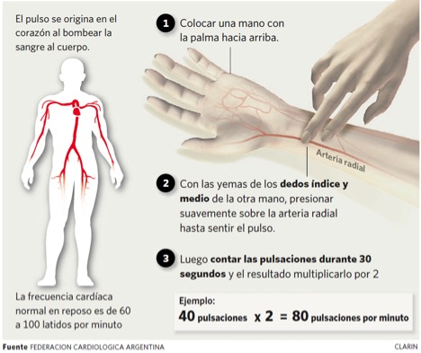
Frecuencia cardiaca en reposo: Por frecuencia cardiaca en reposo, entendemos el mínimo pulso que tiene una persona en estado consciente y despierto. Los valores medios para una persona activa y sana rondan los 60-70 pulsaciones por minuto. | Clasificar la frecuencia cardiaca:  - Excelente: retorno al pulso inicial a los 2 minutos de finalizar el ejercicio.  - Mediano: disminuyen las pulsaciones al nivel inicial entre el tercer y el cuarto minuto.  - Bajo: su recuperación no aparece hasta el cuarto minuto.  - Malo: tarda más de cinco minutos en recuperarse.
Sitio web: recomendable
https://fundaciondelcorazon.com/prevencion/riesgo-cardiovascular/frecuencia-cardiaca.html
https://www.meditip.lat/el-cuerpo-humano/frecuencia-cardiaca/
https://www.vidapotencial.com/variabilidad-frecuencia-cardiaca-hrv/

CORPORACIÓN MUNICIPAL DE SAN MIGUEL
LICEO BETSABÉ HORMAZÁBAL DE ALARCÓN
Gaspar Banda N°4047 – SAN MIGUEL - SANTIAGO

Departamento de Educación Física
Profesor: Adao Pereira Frade

